沙巴体育流水明细生成

1. 数据整理文件：参考本文件同目录下<沙巴.xlsx>
2. 页面结构

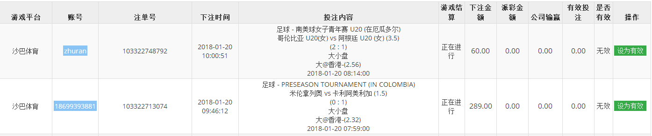

1. 普通数据说明：
   1. 游戏平台：“沙巴体育”
   2. 账号：{vendor_member_id}，需要将该ID根据运营商用户账号和游戏平台用户账号的转换规则进行转换为运营商用户账号。
   3. 主单号：{trans_id}。
   4. 下注时间：{transaction_time}2015-06-03T00:05:57.55 将T更换为换行符生成。。
   5. 投注内容：见下文。
   6. 游戏结算：见下文。
   7. 下注金额：{stake}。
   8. 派彩金额：{stake}+{winlost_amount}。
   9. 公司输赢：-{winlost_amount}（取负值）。
   10. 有效投注：见下文。
   11. 是否有效：见下文。
2. 游戏结算（游戏状态）{ticket_status}。
   1. {ticket_status}的值对应翻译见参考数据整理文件sheet:注单状态描述；对应进行转换。
3. 有效投注-计算获取：如果是否有效=有效，有效投注=下注金额{stake}；如果是否有效=无效，有效投注=0.
4. 是否有效：注单是否有效只决定该注单在玩家返水时是否计入玩家返水统计，不影响注单的结算。
5. 值={stake}，除非以下情况。
   1. 公司输赢 = 0 时为无效。
   2. 公司输赢 ！= 0但以下情况无效：
      1. {odds_type}=2且odds < 0.7
      2. {odds_type}=3且odds < 1.7
6. 下注内容：
   1. 需要字段：
      1. sport_type：运动类型

转换：通过sheet-体育种类表将体育代码装换为{运动类型名称}。

* + 1. league_id：联赛识别码

获取：通过API GetLeagueName 获取{联赛名}。

对应简体中文联赛名格式如下：

{

"lang": "cs",

"name": "*西班牙甲组联赛"

},

home_id：主队id

获取：通过API GetTeamName 进行获取对应的{主队名}。

注：bet_type以下类型时需要传入bet_type才能查询：31:32:33:41:42:43:1231:1232:1233:1237:1238

简体中文获取同联赛识别码。

* + 1. away_id：客队id

同上获取{主队名}方式获取{客队名}。

* + 1. hdp:让球，如果hdp的值为null，则显示0
    2. home_score：主队最后得分
    3. away_score：客队最后得分
    4. bet_type：

下注类型转换：通过sheet-下注类型表将下注类型代码装换为{下注类型名称}。

额外数据：{bet_team}-下注玩法、{bet_tag}-带参数的下注玩法参数。

* + 1. odds_type：赔率类型（盘口类型）盘口类型转换：通过sheet-赔率类型表将赔率类型代码装换为{赔率类型名称}。
    2. odds：赔率
    3. match_datetime：将T更换为空格生成{比赛开始时间}。
  1. 下注玩法-普通玩法：
     1. 说明玩家具体的下注信息除了下注的类型{bet_type}还需要显示玩家具体的下注对象{bet_team}。如玩家下注大小盘还需要显示下注的是大还是小，这就需要{bet_type}和{bet_team}来配合才能获取玩家所有的下注行为。
     2. 每一个{bet_type}下面{bet_team}的不同参数对应不同的含义。在下注类型表中“下注类型编号“列对应的{bet_type}的值，“下注类型名称”列对应{bet_type}值对应的名。而{bet_team}的参数对应“下注对象参数”列，对应的下注对象名则由“下注对象参数”列的值对应“下注对象名”为具体的{下注对象名称}。
     3. 普通“下注对象名”列（execel文档中底色为白色的列）不需要进行处理，直接可以使用。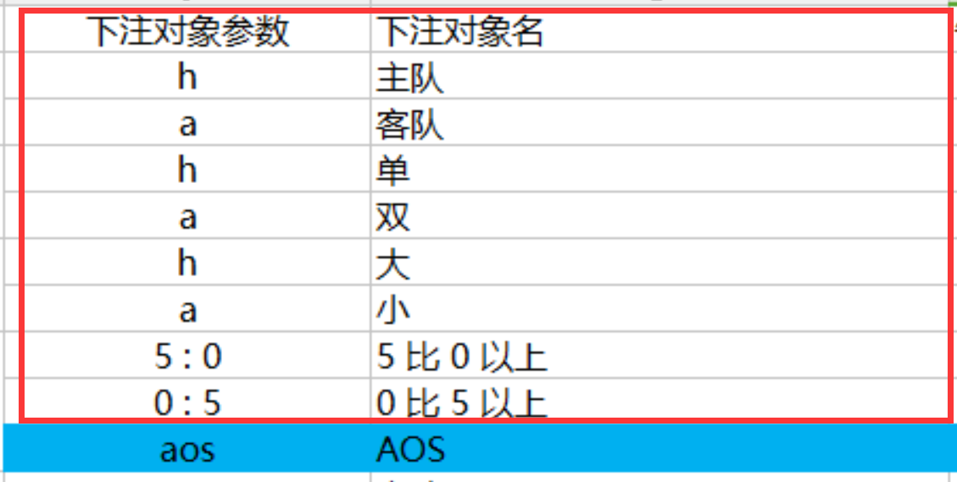
     4. 特殊“下注对象参数”列需要特殊处理，对应的特殊“下注对象名”处理如下：

4-aos（下注类型编号-下注对象参数）:波胆-其它“aos”

10：优胜冠军 需要解析传入的teamId,然后通过API GetTeamName进行获取对应的下注队伍名"bet_team": "10267"。

31、32,、33、41、42、43:同10处理。

90:计算逻辑见备注列说明。

152、159、161、162、165、169、179、181、182、187、192、193、195、196、199、200、201、202、405、406、407、409、412、413、414、416、429、601、602、608、614.见文档说明。

* + 1. 下注类型带参数说明{bet_tag}：

下注类型编号为154、155、156、606、607、609、610、611、612、613、614、615、616、617、1311、1312、1316、1317、1318、1324：需要从{bet_tag}中获取X值将“下注类型名称”名称中的X进行替换。

其中：613、1324：需要从{bet_tag}中获取Y值将“下注类型名称”名称中的Y进行替换。

* + 1. 串单下注内容说明：

当{parlay_ref_no}不为null时，该注单为串单，需要采用串单的解析方案。解析的内容来自于{ParlayData}的内容。

1. 普通投注内容生成：

{运动类型名称} - {联赛名}

{主队名} vs {客队名} (hdp)

(home_score : away_score)

{下注类型名称}

{下注对象名}@{赔率类型名称} -（{odds}）

{比赛开始时间}

1. 串单投注内容生成：

{运动类型名称} - {联赛名}

{主队名} vs {客队名} (hdp)

(home_score : away_score){下注类型名称}@{下注对象名} -（{odds}）

{比赛开始时间}

{运动类型名称} - {联赛名}

{主队名} vs {客队名} (hdp)

(home_score : away_score){下注类型名称}@{下注对象名} -（{odds}）

{比赛开始时间}

......